CANLILAR ve ENERJİ İLİŞKİLERİ CALIŞMA KÂĞIDI
- Işık | - Üreticiler | - Tüketiciler | - Fotosentez
- Klorofil | - İnsan | - Bitkiler | - Algler
- Oksijen | - Glikoz | - Su | - Karbondioksit
- Karanlık | - Enerji | - Fare | - Yılan
- Siyano Bakteriler | - ATP | - Oksijenli Solunum | - Kartal
- Mitokondri | - İyot Çözeltisi | - Kireç suyu | - Besin

1) Yukarıdakilerden hangileri üretici canlılardır? ……………………………….
2) Hangileri tüketici canlılardır? ………………………………
3) Hangi canlılar enerjiye ihtiyaç duyarlar? ……………………………..
4) Üretici canlıların ürettikleri maddeler hangileridir? ……………………………….
5) ……………. enerjisi ………………..….. olayı sonucunda kullanılabilir hale gelir.
6) Bir yaprağın glikoz (nişasta) ürettiğini anlamak için üzerine …………………………….. damlatılır.
7) Tüketiciler ……………………. ihtiyaçlarını üreticilerle beslenerek karşılarlar.
8) Glikozun oksijenle parçalanması olayına …………………………… denir.
9) Glikoz molekülü parçalandığında oluşan maddeler hangileridir? …………………………….
10) Canlıların yaşamlarını devam ettirmeleri için besinlerden ……………………. üretmeleri gerekir.
11) Fotosentez ………………………….. ortamlarda gerçekleşmez.
12) Bir canlının oksijenli solunum sonucunda karbondioksit ürettiğini anlamak için .....……………… belirteç olarak kullanılabilir.
13)Tablodaki canlılardan ……………...→………………→………………..→………………. şeklinde besin zinciri oluşturulabilir.
14) Bir ekosistemde enerjinin kaynağı …................ enerjisidir. Bütün canlılar bu enerjinin ATP enerjisine dönüşmüş halini kullanırlar.
15) Fotosentez için gerekli olanlar hangileridir?
16) Solunum için gerekli olanlar hangileridir?
17) Besin zincirlerinin başlangıcında her zaman ……………………….. canlılar bulunur.

18) Aşağıdaki FOTOSENTEZ resminde okların yanına ve yuvarlakla çevrili kısma uygun kavramları yazınız.
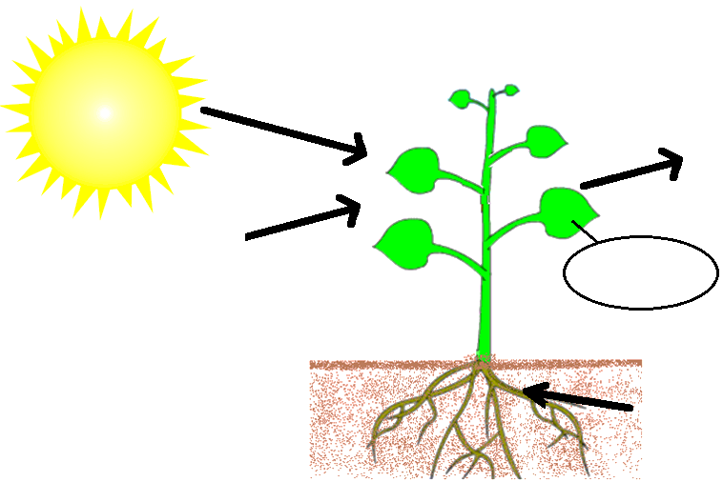

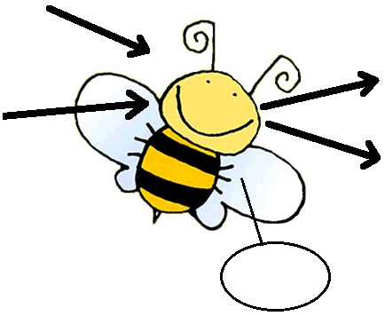
19) Aşağıdaki Oksijenli SOLUNUM resminde okların yanına ve yuvarlakla çevrili kısma uygun kavramları yazınız.

20) Fotosentez Olayının Denklemini Yazınız.

21) Oksijenli Solunum Olayının Denklemini Yazınız.

22) Deniz, Çöl, Orman ve Savan Ekosistemlerinde olabilecek birer besin zinciri örneği yazınız.

Deniz:
……………………………………………………………….....…….....

Çöl:
……………………………………………………………….....…….....

Orman:
……………………………………………………………….....…….....

Savan:
……………………………………………………………….....…….....
Bilgi: Savan ya da Savana çöl ile yağmur ormanları arasında kalan geniş otlak ve çayırların olduğu bölgelerdir…
23) 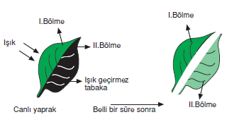
Yukarıdaki canlı bitki yaprağıyla yapılan deneyin amacı ne olabilir?

24) Aşağıdaki deney düzeneğinin amacı ne olabilir?
